Групповой проект для обучающихся 5 класса
как средство формирования универсальных учебных действий

С 2015-2016 учебного года Муниципальное бюджетное общеобразовательное учреждение «Средняя общеобразовательная школа № 167» города Зеленогорска перешло на Федеральный государственный образовательный стандарт основного общего образования, что поставило ряд задач перед педагогами школы. Одной из таких задач стала организация проектной деятельности обучающихся 5 класса как средство формирования универсальных учебных действий.
Коллектив школы ранее изучал опыт работы других образовательных организаций по этому направлению:
- 26 ноября 2014 года представители школы участвовали в Третьем Красноярском педагогическом марафоне «Федеральные государственные образовательные стандарты: вопросы и ответы» в дне «Неурочные формы организации учебного процесса», в рамках которого посетили МАОУ «Лицей № 9 «Лидер» города Красноярска;
- 22 декабря 2014 года прошел педагогический совет «Неурочные формы организации образовательного процесса в 5-9 классах», на который были приглашены представители МБОУ «Гимназия № 164» города Зеленогорска, которые представили опыт пилотной площадки по введению ФГОС ООО.
Опыт данных учреждений был интересен для нашей организации, но перенести его полностью мы не могли, так как условия, потенциал школ разный. Посовещавшись, творческая группа учителей 5 классов разработала курс для обучающихся «Проектная деятельность».
Сегодня мы хотим представить Вам наш опыт работы в данном направлении. Стержневым предметом для проекта был выбран предмет «история», который стал связующим звеном для всех предметов модуля. Тема годового проекта «Путешествие по древним странам». Страны в истории и культуру, которых погружаются дети, - это Древняя Русь, Древний Египет, Древняя Греция, Древний Рим. Изучение распределено по четвертям. Проект является межпредметным, групповым и (или) индивидуальным.
В начале четверти происходит распределение обучающихся по предметам, в рамках которых они будут изучать ту или иную страну. Распределение происходит по желанию детей. Так, в первом модуле проекта «Древняя Русь» обучающиеся распределились на следующие предметы: математика, английский язык, технология (девочки), технология (мальчика), биология, физическая культура, изобразительное искусство.
Педагоги получают план-задание, в котором указана цель проекта, универсальные учебные действия, которые должны быть сформированы, конечный продукт (результат) предметного группового и (или) индивидуального проекта. Далее заместитель директора по учебно-воспитательной работе составляет расписание с указанием списка детей, выбравших предмет.
Например:
Понедельник  26.10.2017.  6 урок | Иванова А.А., учитель технологии  Сидорова В.  Петрова А. | Иванова Б.Б., учитель английского языка  Сидоров А.  Петров С.  Иванов Л. | Сидорова Е.Ю., учитель биологии  Сидоров П. | Перов А.В., учитель физической культуры  Петрова И.  Сидоров З.  Иванов А.

В течение нескольких дней дети разрабатывают групповой или индивидуальный проект под руководством своих педагогов.
В конце четверти происходит защита проекта в форме итогового мероприятия класса, на котором присутствуют все ученики 5 класса, педагоги, преподающие в данном классе. Учителя, к которым дети не распределились в данном модуле, готовят итоговое мероприятие проекта.
В модуле «Древняя Русь» были представлены следующие результаты:
- по математике подготовлена электронная слайдовая презентация «Старинные русские меры длины», буклет «Старинные русские меры длины»; проведено практическое исследование – измерен рост одноклассников, выражен в сантиметрах, перстах, вершках, пядях, локтях, саженях, аршин;
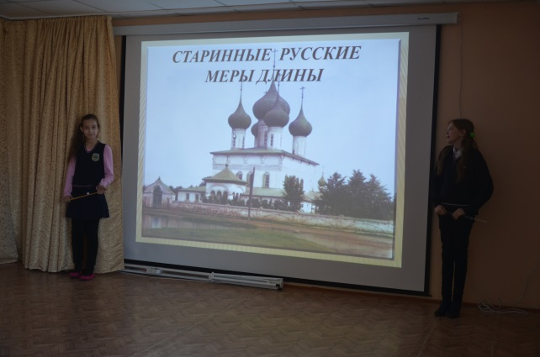
- по английскому языку – инсценирована на английском языке русская народная сказка;
- по биологии подготовлена электронная слайдовая презентация «Использование растений в Древней Руси»;
- по технологии (технический труд) обучающиеся сделали две разрезные картины на фанере;
- по технологии (обслуживающий труд) представлена выставка кукол оберегов, сделанная руками детей;
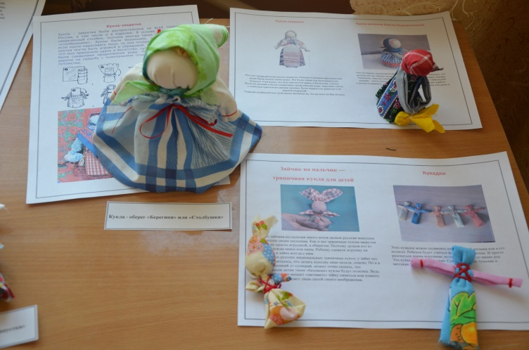
- по физической культуре разучены русские игры, в которые дети с удовольствием играют в свободное время.
После проведения первого модуля было проведено анкетирование, где дети отметили, что им понравилось работать в команде, рассказали о том, какой продукт они получили.
Участие в групповом проекте дает возможность формировать метапредметные универсальные учебные действия у обучающихся, помогает войти в диалог с учителями, сдружиться с ними, а, следовательно, безболезненно пройти адаптационный период в основной школе.
